Mémento syndical 2020 - 2021
SNUDI-FO 38

ÉDITO
Chers camarades , chers collègues,

Malgré toutes les mesures gouvernementales visant à restreindre nos libertés et à interdire toute contestation de ses projets, les personnels des écoles primaires refusent de confiner leurs revendications.
Les personnels exigent les ouvertures de classes nécessaires et refusent les fermetures de classes programmées par le ministre et ses représentants. Ils veulent des remplaçants en nombre suffisant, notamment par le recrutement immédiat d’enseignants fonctionnaires sur la liste complémentaire et la stagiarisation des enseignants contractuels qui le souhaitent !
Ils revendiquent une augmentation générale des salaires alors que les fonctionnaires ont perdu 20% de leur pouvoir d’achat depuis 20 ans !
Ils ne veulent pas des mesures du Grenelle qui visent à bouleverser le fonctionnement de l’Ecole Publique, des formations en constellations et de la loi RIlhac sur la direction !
Ils rejettent la mise en place des PIAL qui mutualisent et diminuent l’aide aux élèves en situation de handicap, plaçant enseignants et AESH dans des situations inacceptables !
Ils revendiquent un véritable statut de fonctionnaire avec un véritable salaire pour les AESH !
A chaque fois, le SNUDI-FO est à leur côté pour organiser la résistance.
en place des PIAL et pour que les AESH obtiennent enfin un vrai statut et un vrai salaire…
A chaque fois, le SNUDI-FO est à leur côté pour organiser la résistance.

Mais si le SNUDI-FO est partie prenante de toutes les mobilisations qui éclatent partout en France, il n’en reste pas moins attentif à défendre et renseigner les personnels, et notamment les syndiqués, sur tous les aspects de leur carrière.
Au moment où le gouvernement, avec la loi de transformation de la Fonction Publique dont notre syndicat demande le retrait, vide les CAPD de toute leur substance, le SNUDI-FO entend bien continuer, malgré ces nouvelles conditions qui nous sont imposées, à continuer à informer les personnels. C’est aussi ça la défense du statut !
Vous trouverez dans cette nouvelle édition de notre memento des informations vous permettant d’agir en ce sens et donc de poursuivre le renforcement et le développement du SNUDI-FO.

Bonne lecture !

Frédéric Volle, secrétaire général

Ils revendiquent un véritable statut de fonctionnaire avec un véritable salaire pour les AESH !
A chaque fois, le SNUDI-FO est à leur côté pour organiser la résistance.

Mais si le SNUDI-FO est partie prenante de toutes les mobilisations qui éclatent partout en France, il n’en reste pas moins attentif à défendre et renseigner les personnels, et notamment les syndiqués, sur tous les aspects de leur carrière.
Au moment où le gouvernement, avec la loi de transformation de la Fonction Publique dont notre syndicat demande le retrait, vide les CAPD de toute leur substance, le SNUDI-FO entend bien continuer, malgré ces nouvelles conditions qui nous sont imposées, à continuer à informer les personnels. C’est aussi ça la défense du statut !
Vous trouverez dans cette nouvelle édition de notre memento des informations vous permettant d’agir en ce sens et donc de poursuivre le renforcement et le développement du SNUDI-FO.

Bonne lecture !

Frédéric Volle, secrétaire général

Sommaire

- Salaires, primes et indemnités p. 2 - 3
- Le Code des pensions p. 4
- Notre carrière / Formation / positions p. 5
- AESH p. 6
- Obligations de service / Hiérarchie p. 7
- Congés - absences p. 8
- Visite médicale / Rendez-vous de carrière
/ protection / CUI p. 9
- Calendrier / CHS CT - CAAS - CTSD p. 10
- CAPD, Mouvement et
changement de département p.11
- Adresses utiles p.12
Le SNUDI-FO
(Syndicat National Unifié des Directeurs, Instituteurs et Professeurs des Ecoles, PsyEN et AESH du 1er degré)
est un syndicat fédéré
de la FNEC FP-FO
(Fédération Nationale de l’Enseignement, de la Culture et de la Formation Professionnelle)
et confédéré à la CGT-Force Ouvrière

Le SNUDI-FO syndique les enseignants du 1er degré (Professeur des Ecoles et Instituteurs), les PSY-EN EDA, les AVS-CUI et les AESH ainsi que les enseignants contractuels.

LES SALAIRES,PRIMES, INDEMNITÉS

Traitement mensuel net

SFT
Traitement mensuel brut indice X valeur du Point d’indice
Indemnité
de résidence
(IR)
BI
et/ou NBI
Retenues pension, CSG, CRDS,
1% solidarité
Retenues Retraite additionnelle Fonction publique (RAFP)
5 % des indemnités
Prélèvement
à
la source
= + + - - + -
► LE TRAITEMENT AU 01/01/2021
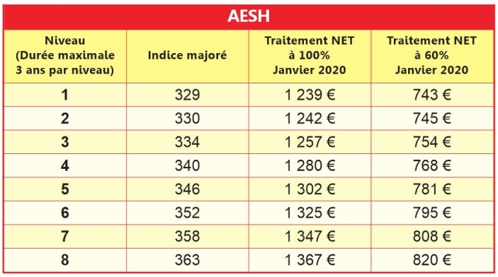
VALEUR DU POINT D’INDICE
Valeur du point indiciaire brut annuel : 56,2323 €, valeur approchée du point brut mensuel : 4,686 €

Retenues :
- pension civile (retraite) : 11,10 % du traitement indiciaire brut ;
- CSG contribution sociale généralisée : 9,2 % ;
- CRDS : 0,50 %.
La CSG et la CRDS se calculent sur 98,25 % de l’ensemble de la rémunération
(primes et indemnités comprises).

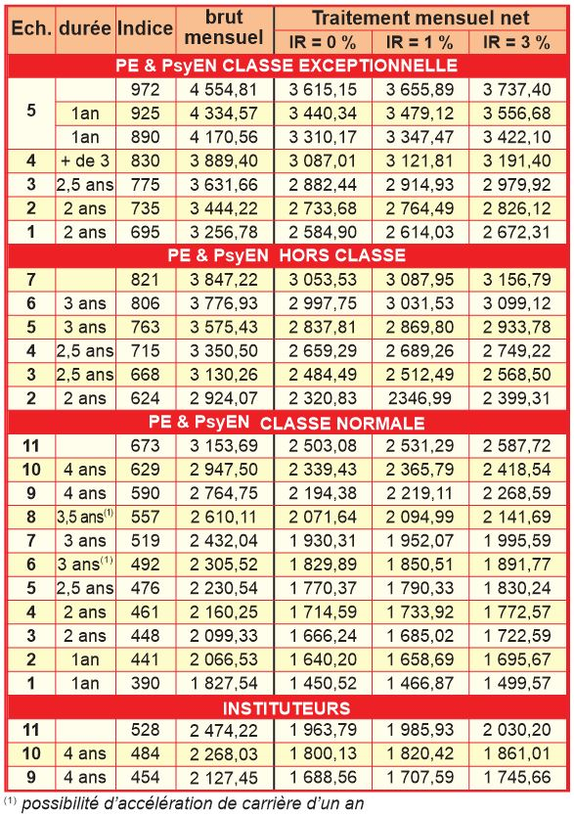
Supplément familial de traitement (SFT)
1 enfant = 2,29 € par mois

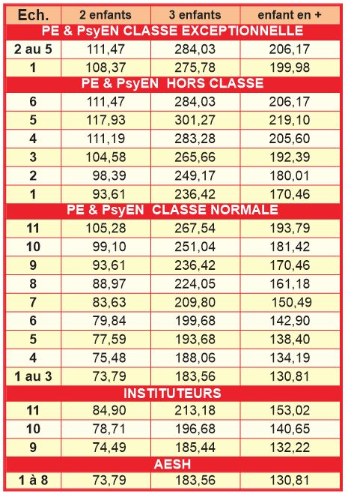

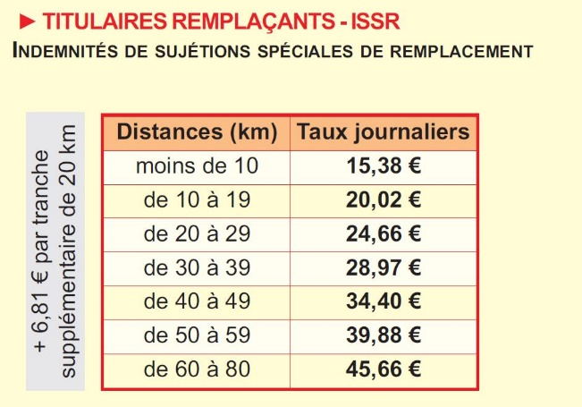

LES INDEMNITÉS
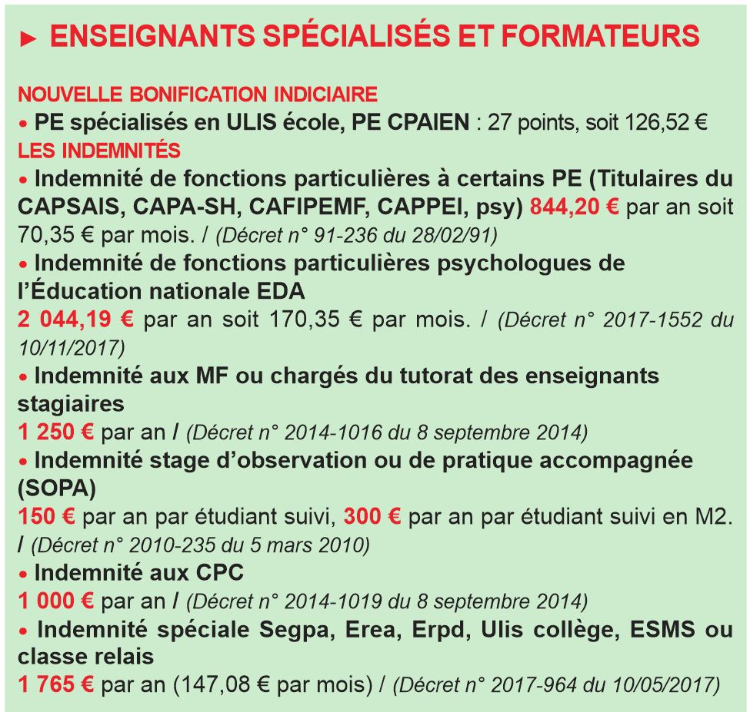
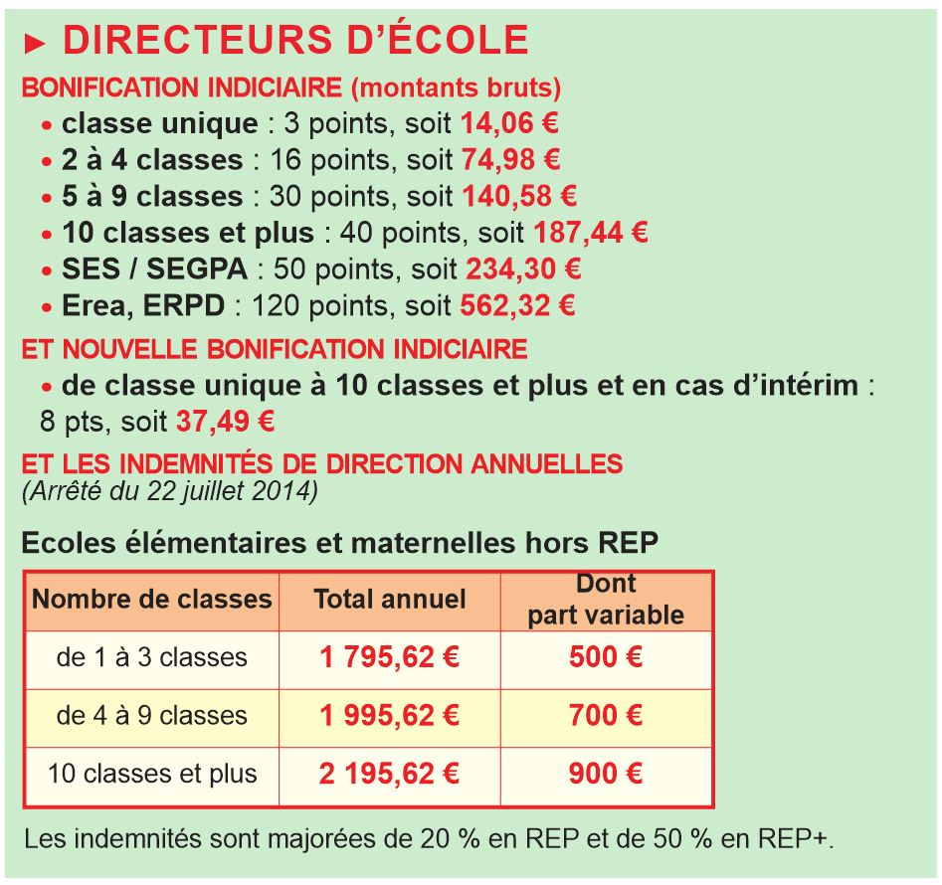

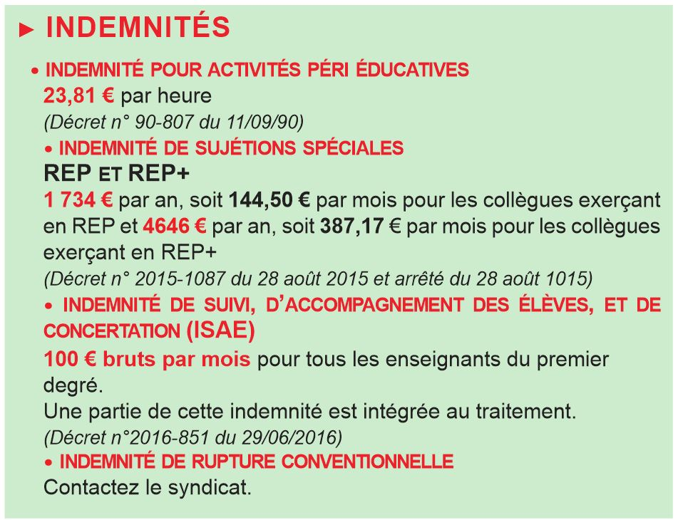
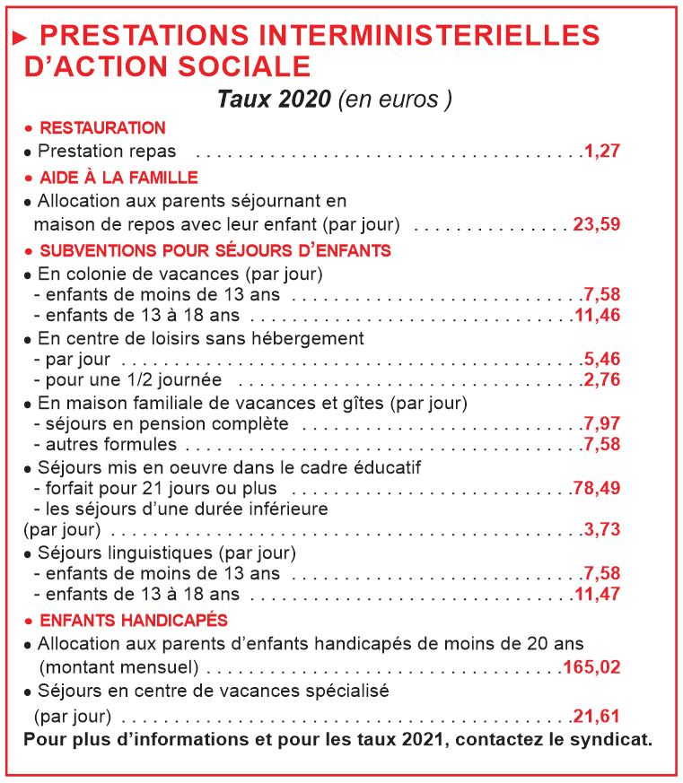

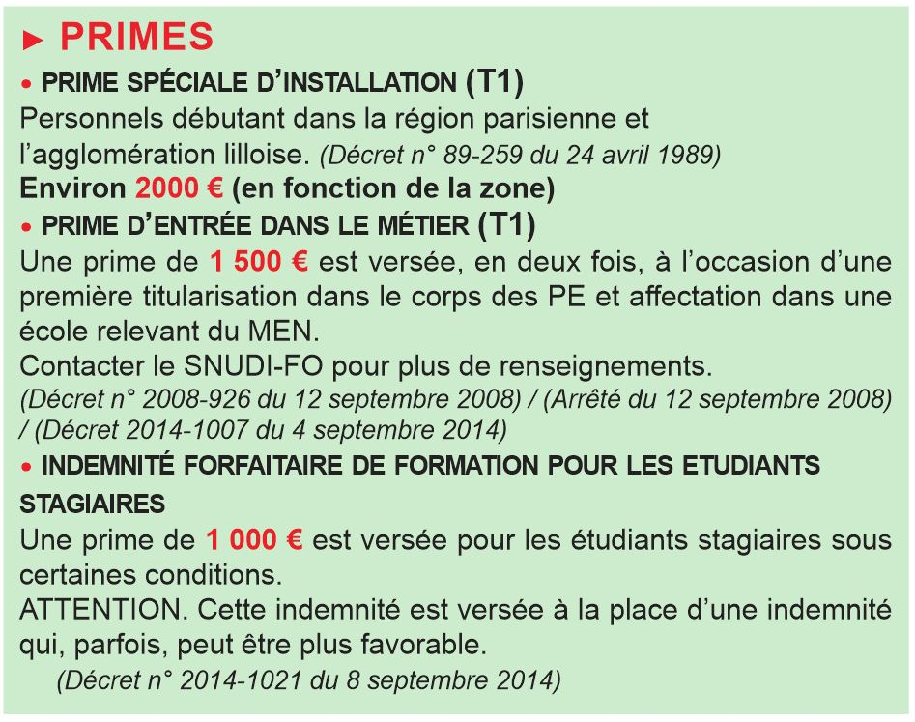

LE CODE DES PENSIONS
La retraite de base est calculée selon la formule suivante :
Montant de la pension = Dernier TRAITEMENT indiciaire brut x (Nombre de TRIMESTRES rémunérés dans la pension/Nombre de trimestres requis pour bénéficier d’une retraite au TAUX MAXIMAL) x 75 %

► comment est calculÉe la dÉcote
Le montant de la décote est obtenu de la manière suivante :
Coefficient de décote
= nombre de trimestres manquants
x taux de décote par trimestre
Pour obtenir le nombre de trimestres manquants, il faut effectuer 2 calculs et retenir le plus petit nombre :
- différence entre l’âge auquel la pension est attribuée et l’âge d’annulation de la décote ;
- différence entre le nombre de trimestres de durée d’assurance tous régimes acquis à la date de départ en retraite et le nombre de trimestres requis pour bénéficier d’une pension à taux plein.
Le nombre de trimestres obtenu est arrondi à l’entier supérieur et plafonné à 20 trimestres.

► qui peut bÉnÉficier d’une majoration de pension pour enfants
Vous pouvez bénéficier d’une majoration de votre pension lorsque vous avez élevé au moins trois enfants.
Si le père et la mère des enfants sont tous les deux fonctionnaires, magistrats ou militaires, ils peuvent bénéficier tous les deux d’une majoration pour enfants.
Vous devez avoir élevé au moins trois enfants pendant au moins neuf ans avant leur 16ème anniversaire, ou avant l’âge auquel ils ont cessé de donner droit aux prestations familiales.
La majoration est due lorsque le troisième enfant atteint l’âge de 16 ans.
Lorsque la condition d’éducation de neuf ans est satisfaite après le 16ème anniversaire de l’enfant, le droit à majoration est acquis dès que cette condition est remplie.

► dÉcote - surcote
Le cas échéant, la pension peut ensuite être soit minorée de la dÉcote, soit majorée de la surcote et/ou de la majoration pour enfants.
Le montant final ne peut être inférieur au minimum garanti.
Le taux plein de la retraite est conditionné par la durée d’assurance tous régimes (trimestres et BONIFICATIONS dans la Fonction publique et trimestres acquis au titre d’une autre activité). Une pension à taux plein est une pension qui ne subit aucune décote ;
■ Le taux maximal est quant à lui conditionné uniquement par la durée des services et les bonifications prises en compte dans le calcul de la retraite de la Fonction publique. Il est égal à 75 % et peut être porté à 80 % avec les bonifications.
■ Pour atteindre ce taux maximal, vous devez réunir le nombre de trimestres nécessaire – services et bonifications - au cours de votre carrière dans la fonction publique.
Une pension à taux plein peut être inférieure au taux maximal de 75 %.

POUR LA DÉFENSE DE NOS RETRAITES, NOTRE STATUT !
► NON à un régime de retraite universel par points !
► Maintien du code des pensions
(75 % du traitement des 6 derniers mois) !
► Augmentation de la valeur du point d’indice de 20 % !
► Défense du statut de fonctionnaire d’État

PAS TOUCHE À NOS RETRAITES !
MAINTIEN DU CODE DES PENSIONS !

Carriere travail À temps partiel – disponibilitÉ - dÉtachement
► FORMATION CONTINUE
Durant leur carrière, les enseignants peuvent prétendre à 36 semaines de formation continue pendant le temps de travail ; c’est un acquis de l’action syndicale. Lors d’une CAPD où siègent les délégués du personnel, les enseignants sont classés sur les stages selon un barème. De nombreux stages proposés indiquent que le collègue ne sera pas remplacé. Le SNUDI-FO revendique un plan de formation continue, basée sur les programmes nationaux, offrant un libre choix pour tous, le départ en stage sur la base exclusive du barème et la garantie que le remplacement sera assuré dès le début et pour toute la durée du stage.
Le plan départemental de formation continue est en ligne. Un lien permettra d’accéder directement à l’application GAIA pour faire acte de candidature.
► PROMOTIONS
Changement d’échelon
La progression de la carrière s’effectue par le passage d’un échelon à l’autre, Le corps des Professeurs des Ecoles est composé de trois classes : la classe normale comporte 11 échelons, la hors classe en comporte 7 et la classe exceptionnelle comporte 5 échelons.
Il est possible de gagner une année au 6ème et 8ème échelon pour 30 % des collègues concernés.
La hors-classe est accessible dès la 2ème année du 9ème échelon.
La classe exceptionnelle est accessible soit au 3ème échelon de la HC, soit au 6ème échelon de la hors classe (en fonction de critères).
Pour plus d’informations, consultez notre 8 pages PCPR
Reclassement
(passage accéléré d’échelon dû à votre activité professionnelle antérieure)
■ Si vous avez déjà travaillé dans l’Éducation nationale (Assistant d’éducation, AVS…) ou avez été fonctionnaire d’une autre administration.
■ Si vous avez été MI-SE. C’est important pour calculer vos droits à pension (retraite) et votre ancienneté de service.
■ Si vous avez passé le concours 3ème voie, en fonction du nombre d’années passées dans le privé.
Contactez-nous ! ■

► CPF (compte personnel de formation)
Il remplace le DIF. Contactez votre syndicat départemental pour plus d’informations.

► RUPTURE CONVENTIONNELLE
Décrets n°2019-1593 du 31 décembre 2019 et n°2019-1596 du 31 décembre 2019.
La possibilité de convenir d'une rupture conventionnelle est possible au fonctionnaire titulaire eu aux contractuels en CDI jusqu'au 31 décembre 2025.
Elle peut être conclue à l'initiative du fonctionnaire ou de l'administration et ne peut être imposée ni à l'une ni à l'autre. Lorsque l'une des 2 parties souhaite conclure une rupture conventionnelle, elle en informe l'autre partie par courrier recommandé avec accusé de réception ou remis en mains propres. L’administration a alors entre 10 jours francs et un mois après la réception du courrier pour convoquer l’agent à un entretien préalable afin de s'accorder sur le principe d'une rupture conventionnelle. Au cours de cet entretien, le fonctionnaire peut, après en avoir informé l'administration, se faire assister par un conseiller désigné par une organisation syndicale représentative de son choix.
Lorsque les 2 parties parviennent à un accord sur les conditions de la rupture conventionnelle, elles signent une convention de rupture. Chaque partie dispose d'un délai de rétractation de 15 jours francs. La convention fixera notamment le montant de l'indemnité de rupture conventionnelle et la date de cessation définitive des fonctions du fonctionnaire. La rupture conventionnelle entraîne la radiation des cadres et la perte de la qualité de fonctionnaire. Si le fonctionnaire est à nouveau recruté dans la fonction publique d’État au cours des 6 ans qui suivent la rupture conventionnelle, il doit rembourser l'indemnité de rupture à l'État. A noter que la rupture conventionnelle entraine aussi un droit à l’allocation chômage : l’Allocation de Retour à l’Emploi (ARE). ■

► TEMPS PARTIEL
■ SUR AUTORISATION
Décret n° 82-624 du 20 juillet 1982
Note de service n° 2008-106 du 6 août 2008 (BO n°32 du 28 août 2008)
Circulaire n° 82-271 du 28 juin 1982 (Indemnités et temps partiel)
La demande écrite doit être présentée à une date précisée par une circulaire départementale pour être effective le 1er septembre. Elle est soumise aux nécessités de service. Les refus éventuels doivent être motivés et présentés à la CAPD, si l’intéressé en fait la demande.
Le temps partiel sur autorisation peut compter dans la pension à condition d’être acheté.
Confiez-nous votre dossier.

■ ANNUALISÉ
Il est possible de prendre un temps partiel annualisé. Ces derniers sont régis par la note de service n°2008-106 du 6 août 2008 (BO n°32 du 28 août 2008). Les deux quotités possibles sont le 50 % et le 80 %. Contactez le syndicat pour plus de renseignement.■

■ DE DROIT
Décret n° 82-624 du 20 juillet 1982
Note de service n° 2008-106 du 6 août 2008 (BO n°32 du 28 août 2008)
Circulaire n° 82-271 du 28 juin 1982 (Indemnités et temps partiel)
Il est accordé de plein droit à l’occasion de chaque naissance ou adoption et pour donner des soins à son conjoint, à un enfant à charge, à un ascendant atteint d’un handicap nécessitant une présence, ou victime d’un accident ou d’une maladie grave.
Il ne peut être accordé en cours d’année scolaire qu’à l’issue du congé de maternité ou d’adoption ou après l’arrivée au foyer d’un enfant adopté, ou de la survenance d’un événement (soin à un conjoint, ascendant atteint d’un handicap, accident ou maladie grave). Demande à envoyer deux mois avant.
Le DASEN peut modifier la quotité demandée. Contactez le syndicat.
Il compte pour la pension à concurrence de trois ans par enfant, pour les enfants nés après le 1er janvier 2004. Il doit être pris pour une période correspondant à une année scolaire. Il peut être pris directement après le congé de maternité en cours d’année scolaire
Si vous souhaitez reprendre à temps plein, vous devez le demander.

► DÉTACHEMENT
Le détachement peut avoir lieu :
■ auprès d’une administration
■ auprès d’une collectivité territoriale
■ pour participer à une mission de coopération
■ auprès d’une entreprise ou d’un organisme privé
d’intérêt général ou de caractère associatif
■ pour dispenser un enseignement à l’étranger
■ pour exercer une fonction élective
■ pour l’accomplissement d’un stage
préalable à la titularisation
■ pour exercer un mandat syndical...
► DISPONIBILITÉ
Il y a 3 types de disponibilité :
■ d’office (après CLM ou CLD)
■ de droit : pour donner des soins à un conjoint, enfant ou ascendant ; pour élever un enfant de moins de 12 ans ; pour suivre son conjoint
■ sur autorisation : pour études ; convenance personnelle ou créer / reprendre une entreprise.
De droit, la dispo peut se demander à n’importe quel moment de l’année.
Sur autorisation, le DASEN peut ajouter des critères.
Contactez le syndicat qui pourra vous aider.■
Le DASEN peut imposer des critères pour prétendre à un détachement. Attention, c’est le Ministère qui donne l’accord; le Dasen propose un avis favorable ou défavorable.
Contactez le syndicat pour plus de précisions.

Les AESH
►sommaire du guide fédéral fnec fp-fo spécial aesh
• Page 2 : sommaire
• Page 3 : téléphones syndicaux / représentants FO
• Page 4 : contacts utiles administration et autres
• Page 5 : les circonscriptions du 1er degré (coordonnées des IEN)
• Page 6 : les PIALs / les coordonnatrices AESH / votre gestion administrative
• Page 7 : le coordonnateur de PIAL / ASH référent
• Page 8 : pourquoi se syndiquer à FO / quelques positions de la fédération et de la cgt-FORCE OUVRIERE
• Page 9 : exemple de revendications AESH arrêtées en assemblée générale
• Page 10 : les missions des AESH / le contrat / modifications de contrat
• Page 11 : modifications de contrat / les jours de fractionnement / le calendrier scolaire
• Page 12 : temps de travail / abrogation de la circulaire du 05/06/2019
• Page 13 : l’entretien professionnel / la hiérarchie
• Page 14 : salaire / frais de déplacement / transports en commun/ Allocations familiales
• Page 15 : la prime d’activité / la GIPA / hausse de la CSG
• Page 16 : action sociale pour les personnels /
le Chèque Emploi Service Universel - CESU -
• Page 17 : comment utiliser le CESU ? / congés-absences /
congé de paternité
• Page 18 : congés-absences / congé de maternité /
congé de naissance / congé de parentalité /
congé parental d’éducation / autorisations d’absence facultatives.
• Page 19 : accident de travail et trajet / sécurité sociale et MGEN
• Page 20 : la complémentaire santé
• Page 21 : la Prestation d’Accueil Jeune Enfant - la PAJE-
• Page 22 : le droit syndical
• Page 23 : le droit à la formation / le cumul d’emploi
• Page 24 : le droit aux allocations chômage (ARE) /
conflit du travail / le licenciement
• Page 25 : la démission / le calendrier scolaire
• Page 26 : hygiène et sécurité - santé au travail
• Page 27 : quelques textes de référence / Quelques liens FO
• Page 28 : Petit lexique des abréviations E.N. /
pour des notes personnelles

■ Vos élus en commission consultative paritaire (CCP) : Pas d’élus dans notre départment

les PsyEN

Les psychologues scolaires sont devenus des PsyEN EDA (Education, Développement et Apprentissage) suite à la parution du décret n°2017-120 du 1er février 2017 et des circulaires sur leurs missions, leurs obligations de service, … :
- note de service n° 2017-042 du 28 février 2017 sur les modalités de mise en place du PsyEN
- arrêté du 26 avril 2017 - J.O. du 30 avril 2017 sur le référentiel de connaissance et de compétences,
- circulaire n° 2017-079 du 28 avril 2017 sur les missions
- Arrêté ministériel du 9 mai 2017 portant application du décret n° 2000-815 du 25 aout 2000 et relatif aux cycles de travail
- Arrêté interministériel du 9 mai 2017 portant application du décret n° 2000-815 du 25 août 2000 relatif à l'aménagement et à la réduction du temps de travail dans la fonction publique de l'Etat. Lorsque le nouveau corps des PsyEN EDA a été créé, certains psychologues scolaires ont été intégrés dans le corps des PsyEN alors que d'autres ont été détachés pour une durée de 5 ans.
Quand on est intégré, toutes les opérations liées à la gestion du fonctionnaire (avancement, mouvement, passage à la hors classe, …) sont traitées au niveau académique.
Pour ceux en détachement, ces opérations sont traitées au niveau départemental et académique. Attention : au niveau de la hors classe, s’il a lieu au sein du corps des PE, il faudra attendre la fin du détachement pour en bénéficier (à moins d’intégrer le corps des PsyEN après le passage).
Au niveau du départ à la retraite :
Pour les PE ex-instits, en détachement, ayant 17 ans de service actif et qui n’ont pas toutes leurs annuités, l'âge d’ouverture des droits à pension est maintenu à 57 ans (avec une limite d’âge de 62 ans).
Pour les PE ex-instits, intégrés, ayant 17 ans de service actif et qui n’ont pas toutes leurs annuités, l’âge d’ouverture des droits à pension est maintenu à 57 ans (avec une limite d’âge à 67 ans).
Concernant le temps de travail des psychologues de l'Éducation nationale Le temps de travail des psychologues de l'Éducation nationale s'inscrit dans le cadre de la réglementation applicable à l'ensemble des fonctionnaires (1 607 heures annuelles).
Les psychologues de l’éducation nationale travaillent sur les 36 semaines de l’année scolaire auxquelles peut s’ajouter un service supplémentaire pendant les vacances fixé par le recteur d'académie en fonction des besoins. Ce service pourra être d'une durée d'une semaine pour la spécialité "éducation, développement et apprentissages"
Obligations de service dans le premier degré
Les psychologues EDA* ont un service de 24 heures hebdomadaires inscrites dans l’emploi du temps. Celui-ci est établi sous la responsabilité de l’IEN. Comme pour les PsyEN EDO du 2nd degré, 4h hebdomadaires consacrées à l'organisation de leur activité sont ajoutées à ces 24h de temps de travail hebdomadaire, laissés sous la responsabilité des PsyEN. Il est consacré notamment à l'exercice de l'ensemble des missions associées (le secrétariat administratif et la tenue des dossiers, la rédaction des écrits psychologiques, la préparation des bilans et des réunions de synthèse, …).
Au niveau de leur traitement et des indemnités
Les PsyEN EDA sont alignés sur la grille indiciaire des PE et sont évalués aussi dans le cadre de PPCR. Ils perçoivent une indemnité de 2 044,19 € (contre 767,10 € pour les PsyEN EDO).
Pour accéder au corps des PsyEN EDA, un concours spécifique a été institué.
Une fois reçus au concours, les lauréats sont nommés psychologues de l’Éducation nationale stagiaires et affectés dans une académie.
Conditions de travail
Les PsyEN sont gérés administrativement par le Rectorat mais au quotidien, ce sont les IEN de circonscription et l'IEN ASH qui les pilotent. Les PsyEN perçoivent des frais de déplacement alloués par les IEN et leur budget de fonctionnement (matériel, ordinateur, …) est alloué par les communes ou les communautés de communes. Les PsyEN font partie d'un RASED couvrant plusieurs milliers d'élèves potentiels.
Dans le courant de l'année de stage, ils formulent des vœux, dans le cadre des mutations inter académiques comme les personnels du 2nd degré, pour leur première affectation en tant que psychologue de l’Éducation nationale titulaire. Ils sont titularisés après obtention d'un avis favorable d’un jury de qualification professionnelle.

OBLIGATIONS DE SERVICE
► OBLIGATIONS DE SERVICE HEBDOMADAIRES
► 24 heures d’enseignement auprès des élèves ;
► 108 heures de service par an hors du temps de présence devant les élèves.
Les 108 heures dues annuellement en dehors de la présence des enfants se répartissent en :
■ 36 heures consacrées à des activités pédagogiques
complémentaires (APC) - devant élèves ;
■ 18 heures d’animations pédagogiques ;
■ 6 heures affectées à la tenue des Conseils d’école obligatoires (au moins une fois par trimestre) ;
■ 48 heures consacrées à des réunions (conseils des maîtres, conseils de cycles), à des actions entre les cycles ou avec le collège, aux relations avec les parents, aux projets pour les élèves handicapés (intégrant la préparation des APC).
Les collègues à temps partiel doivent consacrer un nombre d’heures au prorata de leur temps partiel. Par exemple pour 50 % = 12 heures hebdomadaires auprès des élèves, 30 heures annuelles d’aide personnalisée et 24 heures annuelles de réunions.
Animations pédagogiques : les IEN ne peuvent fixer de conférences pédagogiques après la classe « qu’après concertation avec les équipes pédagogiques des écoles » (Note de service n° 91-133 du 11.06.91 - BO n° 26 du 04/07/1991). Toute réunion officielle doit être convoquée avec un ordre de mission couvrant le fonctionnaire en cas d’accident de trajet et lui permettant d’avoir ses frais de déplacements remboursés (imprimé sur le site de la DSDEN).
Les animations pédagogiques sont des journées de formation : il n’y a ensuite aucune obligation de rédiger un compte-rendu ou de répondre à un questionnaire quelconque.
Réunions et vie privée : Aucun texte ne précise que l’on doit assurer les 108 heures de réunion à n’importe quelle heure du jour ou du soir.
La journée de solidarité : La note de service 2005-182 du 7/11/2005 précise en effet que : « Les dates auxquelles les agents seront appelés à effectuer le service lié à la journée de solidarité doivent être fixées avant la fin du 1er trimestre de l’année scolaire en cours ». « Pour les enseignants du premier degré, la date de cette journée (le cas échéant fractionnée en deux demi-journées) sera déterminée par l’Inspecteur de l’Education nationale après consultation du conseil des maîtres ». ■
► OBLIGATIONS DE SERVICE
Tous les enseignants du premier degré sont soumis à la même répartition du temps de service, quelle que soit la commune. Chaque enseignant est soumis au même statut de fonctionnaire d'État.
► Pour les enseignants à temps partiel
La circulaire 2014-116 du 3 septembre 2014 régit le travail à temps partiel depuis la réforme des rythmes scolaires.
Il y est précisé que les collègues à temps partiel doivent obtenir un service hebdomadaire comprenant un nombre entier de demi-journées.
Cela signifie que les 108 heures ne peuvent pas être une variable d’ajustement. Le traitement doit être proportionnel au taux de présence en classe.
Dans certains cas, il est possible de négocier la possibilité d’avoir un allègement de certains mercredis. Contacter le SNUDI-FO pour négocier avec l’IEN.
► Pour les remplaçants
La note de service n° 2014-135 du 19/09/2014 régit le dispositif de récupération des heures d’enseignement en dépassement des obligations de service hebdomadaires.
Cette note de service concerne les ZIL, BD (brigade départementale), TRS (postes fractionnés).
Le décret 2014-942 précise bien que les remplaçants ne peuvent pas travailler le mercredi ET le samedi au cours d’une même semaine.
Si un remplaçant dépasse les 24 heures hebdomadaires de classe, il doit pouvoir récupérer (notez bien vos heures). Il doit également faire ses 108h annualisées.
En revanche si un remplaçant fait une ou des heure(s) en moins une semaine, il n’a rien à récupérer. Il ne peut pas y avoir compensation d’une semaine sur l’autre !!
Contactez le SNUDI-FO en cas de difficultés ou pour tout renseignement complémentaire. ■

► LA HIÉRARCHIE
Nos supérieurs hiérarchiques sont dans l’ordre croissant :
■ l’Inspecteur(trice) de l’Éducation nationale ;
■ le directeur académique (DASEN) ;
■ le (la) recteur(trice) d’académie ;
■ le ministre de l’Éducation nationale.
► Ni le directeur, ni le coordonnateur REP, ni les conseillers pédagogiques, ni les maîtres formateurs ne sont des supérieurs hiérarchiques ! Le directeur est un enseignant chargé de tâches administratives, dont notamment la transmission des pièces en suivant la voie hiérarchique (dans les 2 sens).
L’IEN, supérieur hiérarchique direct, a principalement un rôle de conseil pédagogique et d’inspection. ■

► Pour les collegues en etablissement
du 2nd degre (segpa, ulis…)
Les obligations de service régies par le décret n° 2014-940 du 20 août 2014 concernant les ORS des enseignants dans le 2nd degré : 21h + missions liées. ■

CONGÉS - ABSENCES

■ Périodes supplémentaires liées à l’état de santé :
2 semaines avant le congé maternité et / ou 28 jours après
■ Des autorisations d’absences liées à la maternité peuvent être accordées (examens, préparation à l’accouchement...) : « Des aménagements temporaires d’affectation garantissant le maintien des avantages, notamment pécuniaires, liées aux fonctions initialement exercées, pourront avoir lieu - sur demande de l’intéressée - lorsqu’il est constaté une incompatibilité entre l’état de grossesse de l’intéressée et les fonctions qu’elle exerce ».
Cette situation pourra être envisagée lors de grossesses à risques pour des enseignantes affectées sur un emploi de titulaire mobile, ou lorsque le trajet domicile/école est particulièrement fatigant. Prendre rendez-vous avec les médecins de prévention.
■ L’enseignante est considérée en position d’activité. Elle conserve donc son poste durant toute la durée du congé et est réintégrée dans son établissement scolaire dès sa reprise de fonction. Les collègues à temps partiel perçoivent un traitement à temps plein.
La durée du congé est prise en compte à 100 % pour l’avancement (changement d’échelon) et les droits à pension (retraite).
► CONGÉ DE PATERNITÉ
■ Durée : 11 jours consécutifs (18 en cas de naissance multiple). Ce congé payé doit être pris dans un délai de 4 mois à compter de la naissance. La demande doit être formulée à la DSDEN, par la voie hiérarchique, un mois avant le début du congé (en théorie, en pratique, cela peut être plus court).
À cela, s’ajoutent les trois jours pour naissance à prendre (collés ou non au congé paternité) dans les 15 jours entourant la naissance. Ils peuvent être fractionnés.
► CONGÉ DE PRÉSENCE PARENTALE
■ Il peut être demandé en cas de maladie grave d’un enfant nécessitant la présence de ses parents. Il ne peut excéder 36 mois mais peut être fractionné (voire être pris à temps partiel). Peut ouvrir droit à des allocations.
Consulter le SNUDI-FO pour plus de renseignements. ■
► GARDE D’ENFANT MALADE
■ Garde momentanée : accordée à la mère ou au père de famille, avec le certificat médical. Plein traitement.
Durée maximale : 5 journées soit 10 demi-journées quel que soit le nombre d’enfants. Le double si le fonctionnaire élève seul un enfant ou si le conjoint ne bénéficie d’aucune autorisation, soit 10 jours au maximum par année scolaire
► CONGÉS DE MALADIE
■ De droit pour tout fonctionnaire atteint d’une maladie le mettant « dans l’impossibilité d’exercer ses fonctions ». La demande doit être transmise sous 48h au supérieur hiérarchique (IEN) avec le certificat médical. Prévenir le directeur de l’école.
■ Rémunération : 3 mois à 100 %, 9 mois à 50 %.
Au-delà de 6 mois consécutifs, le comité médical est saisi pour toute prolongation.
■ Durée : 1 an. Au-delà (ou même avant), Congé Longue Maladie (CLM) ou Congé Longue Durée (CLD).
► CONGÉ PARENTAL
■ De droit accordé à l’un ou l’autre ou les deux parents, pour élever son enfant ou en cas d’adoption d’un enfant de moins de 3 ans. Il a une durée de 6 mois renouvelables jusqu’au troisième anniversaire de l’enfant. Sa durée peut être raccourcie (contactez le syndicat si votre congé parental court durant les grandes vacances).
■ Rémunération : sans traitement.
■ Demande : elle doit être formulée à la DSDEN par la voie hiérarchique, un mois avant le début du congé.
► CONGÉ DE MATERNITÉ
■ Durée : 6 semaines prénatal (2 au minimum) et 10 semaines postnatal (14 maximum).
Nous consulter pour les reports
(périodes de vacances scolaires par exemple).
À partir du 3ème enfant, congé prénatal de 8 semaines, congé postnatal de 18 semaines.
Pour des naissances multiples, jumeaux : 12 sem. + 22 sem. ;
triplés ou plus : 24 sem. + 22 sem.

► CONGÉ DE FORMATION PROFESSIONNELLE
Objet | Parfaire sa formation professionnelle
Durée | 3 ans sur toute la carrière
Conditions | - être titulaire, en activité, affecté sur un poste  - 3 ans de service effectif en qualité de titulaire ou non  - devoir 3 ans à l’État après la formation ou rembourser l’indemnité
Rémunération | Indemnité :  (85 % du traitement brut pendant 12 mois) dans la limite  d’un plafond de 3 075,33 € brut / mois
Sup. fam. de traitement | non (perte du SFT)
Retenues pour pension | oui
Prise en compte annuités | oui
Avancement | oui
Maintien du poste | oui
Logement ou IRL | oui

► LES AUTORISATIONS D’ABSENCE
■ Elles peuvent être « de droit » ou « facultatives » et donc accordées selon la bienveillance de la hiérarchie.
Un enseignant qui quitte son poste sans autorisation :
- peut être privé de son traitement pendant son interruption de service (sauf cas graves ou imprévus), dans ce cas, il perd un jour d’AGS (ancienneté générale de service) ;
- peut faire l’objet de mesures disciplinaires.
La hiérarchie peut accorder des autorisations d’absence avec ou sans traitement pour différents motifs, principalement familiaux
En cas de refus, le syndicat peut intervenir auprès des IEN et/ou du DASEN.■

En application du décret n° 82-447 du 23/05/1982 qui permet l’exercice du droit syndical pendant le temps de travail, les enseignants disposent de 3 demi-journées d’information syndicale sur le temps de travail par année civile.
Il s’agit d’un droit imprescriptible de tout fonctionnaire dont l’exercice ne peut être refusé. Une journée sur les trois peut être prise sur temps élève. Les autres sont à déduire des 108h annualisée shors APC et conseil d’école.
JournÉe d’information syndicale
sur le temps de travail : UN DROIT !
► LE COURRIER PAR VOIE HIÉRARCHIQUE
L’instituteur, le professeur des écoles, selon la nature du problème ou de sa gravité, s’adresse soit à l’IEN, soit au DASEN. Dans ce dernier cas, le courrier doit être transmis par la voie hiérarchique, c’est-à-dire sous couvert de l’IEN de la circonscription.
Quand vous faites une démarche, vous pouvez demander conseil au SNUDI-FO, nous adresser un double de votre courrier au DASEN ou à l’IEN, nous indiquer si vous souhaitez l’intervention du syndicat.
Pour tous les courriers (exeat, permutations...), écrivez en recommandé avec AR et par mail depuis votre boîte professionnelle, ET conservez toujours un double et informez-nous de la suite donnée à votre courrier. ■

VISITE MÉDICALE DE PRÉVENTION
► un droit statutaire qui doit Ȇtre respectÉ
1982, c’est la date de publication du décret 82-453 du 28 mai 1982 instaurant la médecine de prévention dans la Fonction publique d’État.
Vous devriez bénéficier d’une visite médicale tous les 5 ans.
Par ailleurs, une surveillance médicale particulière est mise en place à l'égard des agents suivants : agents handicapés, femmes enceintes, agents réintégrés après un congé de longue maladie ou de longue durée, agents occupant des postes exposés à des risques particuliers pour leur santé ou leur sécurité, agents souffrant de pathologies particulières.
Vous avez également la possibilité de demander à bénéficier d’une visite de prévention annuelle à votre demande.
Ces visites permettent au médecin de proposer des allègements, aménagements…
Ce droit n’est cependant pas souvent respecté. Contactez le Snudi FO en cas de problème.

L’action de Force Ouvrière, s’appuyant sur des campagnes de demandes collectives et la saisie de la justice administrative, a permis en effet d‘obtenir de réelles avancées dans plusieurs départements, où la visite « quinquannuelle » est devenue effective suite à des jugements contraignants, comme en témoigne la victoire au Tribunal Administratif de Lyon datée du 11/12/2019 concernant tous les enseignants du 1er degré de l’Ain, jugement qui devrait faire jurisprudence.

RENDEZ-VOUS DE CARRIÈRE
Avant le début des congés d’été précédent l’année scolaire du RDV de carrière Objet | Information de la programmation d'un rendez-vous de carrière pour l'année scolaire à venir
15 jours avant le RDV de carrière | Notification de la date de RDV de carrière
Jour J : RDV de carrière
Au plus tard, fin de l’année scolaire durant laquelle s’est déroulée le RDV de carrière | Notification de compte-rendu du RDV de carrière avec appréciation littérale sur l’application SIAE
Dans les 15 jours après réception  du compte-rendu de RDV de carrière | Possibilité de rédiger des observations suite au compte-rendu
Dans les deux semaines  suivant la rentrée scolaire suivante | Communication de l’appréciation finale de l’IA-DASEN
30 jours maximum après réception  de l’appréciation finale | Possibilité d’adresser un recours contestant l’appréciation finale
30 jours maximum après réception du recours | L’administration a 30 jours pour répondre au recours
30 jours maximum après la réponse de l’IA-DASEN ou après l’absence de réponse de l’IA-DASEN | Possibilité de saisir la CAPD pour étude du recours
A l’issue de la CAPD | Notification de l’avis définitif de l’IA-DASEN

VICTIME D’AGRESSION, DE DIFFAMATION, D’ACCUSATION ?
► L’administration doit défendre ses fonctionnaires
Concernant la protection des fonctionnaires, la loi de 1937 protège les enseignants vis-à-vis de la responsabilité civile, le Statut général des fonctionnaires fait obligation à l’administration de protéger ses fonctionnaires dans le cadre de l’exercice de leurs fonctions.
Loi n° 83-654 du 13/07/1983 portant droits et obligations des fonctionnaires Protection des fonctionnaires - Statut (Art. 11 modifié par l’article 73 du 10 août 2018)
■ Comment procéder ?
En cas d’agression, c’est au recteur d’accorder la protection statutaire.
Cette protection peut prendre diverses formes : interventions du recteur, dépôt de plainte, demande de réparation de préjudices, etc.
Pour tout problème de protection d’un enseignant (agression, diffamation, menaces envers un enseignant, dommage aux véhicules) ou mise en cause pénale d’un enseignant (suite à un accident ou à une plainte), saisissez immédiatement le SNUDI-FO (avant toute démarche ou réponse aux sollicitations de l’administration).

Le SNUDI-FO défendra votre dossier d’une manière ou d’une autre (audience auprès de la hiérarchie, registres santé sécurité…) en fonction de votre situation.

Prestations interministérielles
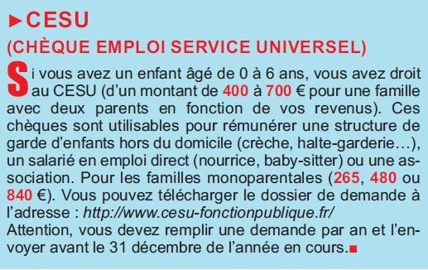
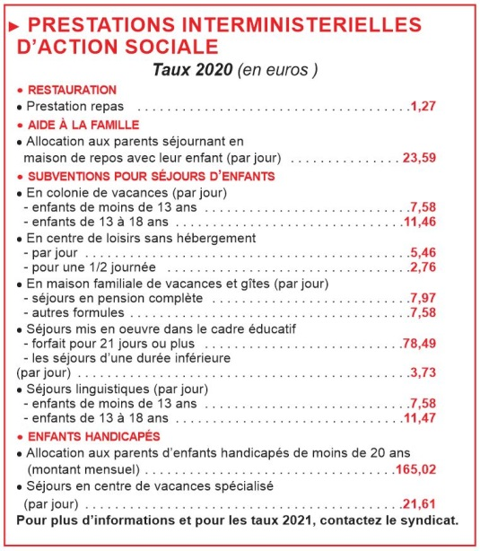

► Cheques vacances
Sous conditions de ressources, vous pouvez bénéficier des chèques vacances. Vous pourrez épargner et, en fonction de votre situation, bénéficier à la fin de votre épargne d’un taux de valorisation de votre épargne.

CALENDRIER SCOLAIRE 2020 - 2021
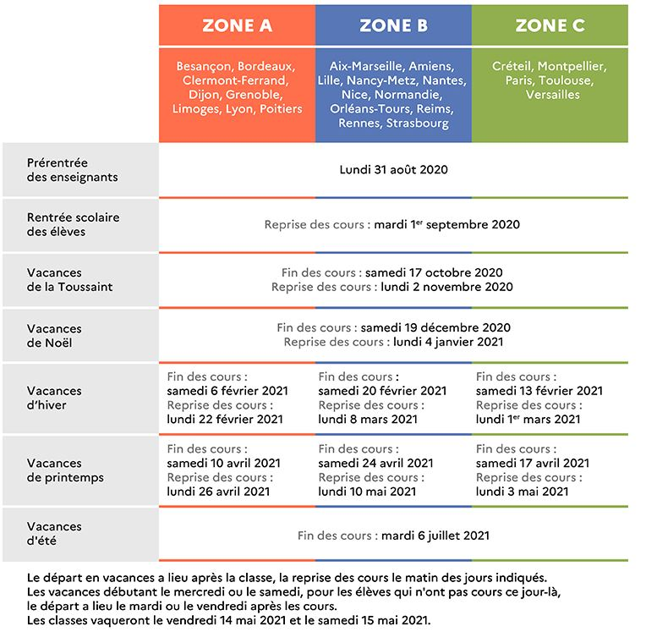
► UNE SEULE JOURNÉE
DE PRÉRENTRÉE
Le calendrier scolaire n’envisage aucune dérogation, ni aucune interprétation à propos de la date de la prérentrée fixée au 31 août 2020.
L’astérique en bas de page du calendrier scolaire indique bien que deux demi-journées « pourront être dégagées durant l’année scolaire, afin de permettre des temps de réflexion et de formation sur des sujets proposés par les autorités académiques. ». « Pourront » ne signifie pas « devront ». Dès lors, si l’enseignant se voit contraint de faire ces deux demi-journées alors il sera en droit de les déduire de ses 108 heures.
Saisissez le SNUDI FO pour toute difficulté.

LE CTSD – CDAS - CAAS
► COMITÉ TECHNIQUE SPÉCIAL DÉpartemental
(CTSD)
■ Il est chargé d’examiner, sous la présidence du DASEN, les questions relatives à la carte scolaire (ouvertures, fermetures de postes et de classes, les seuils), et à l’organisation, au fonctionnement des services.
■ Il traite également du plan de formation et des moyens en formation continue, du calendrier scolaire, etc…■

■ Les élus FNEC FP-FO au CTSD
- Pascale GOSSE (2nd degré) 06 12 30 53 43
- Guillaume VERCRUYSSE (1er degré) 06 07 68 15 27
► COMMISSION ACADÉMIQUE D’ACTION SOCIALE (CAAS)
► COMMISSION DÉpartementale (CDAS)
Ces commissions réunissent l’administration, les syndicats et la MGEN. La CDAS traite les dossiers de demande de prêts ou de secours, en cas de difficultés financières. (suite à un divorce, une maladie…)
■ Les représentants FNEC FP-FO en CAAS
- PascaleMATHURIN
- Patricia CALLEC
■ Les représentants FNEC FP-FO en CDAS
- Ellen GRASSO 04 76 40 69 29
- Maria GUERRA

LE CHS CT
Que faire en cas de problème d’hygiène et de sécurité ?
- Saisir les représentants du syndicat ;
- C’est à l’administration et non au directeur qu’incombe la responsabilité de la santé au travail des personnels
► COMITÉ d’hygiÈne et de securitÉ - conditions de travail ( chs-ct )
■ Le CHSCT a pour mission de contribuer à la protection de la santé et de la sécurité des salariés ainsi qu’à l’amélioration des conditions de travail. Le CHS CT dispose d’un certain nombre de moyens pour mener à bien sa mission. Vos représentants y portent les revendications des personnels pour l’amélioration de la situation professionnelle, de la santé et des conditions de travail, notamment en demandant l’application de la législation en matière de santé et de sécurité : visite médicale de prévention pour tous ; mise à disposition des registres santé sécurité, et information de tous les personnels de leur existence et des modalités d’utilisation ; enquêtes et visites de tous les établissements scolaires et écoles où une situation posant problème a été décelée ; recensement et analyse des accidents du travail et des maladies professionnelles…■
■ Les élus FNEC FP-FO au CHS-CT
- Samuel BANCILHON (2nd degré) 06 66 49 65 24
- Amandine DUTAL (1er degré) 06 67 88 94 50

COMMISSION ADMINISTRATIVE PARITAIRE DÉPARTEMENTALE
► le mouvement intra dÉpartemental
Nos revendications :
- Retour à la primauté de l’AGS
- Retour à deux phases de mouvement
- Retour à la transparence du mouvement avec respect du rôle des délégués du personnel
- Suppression des vœux de zone
- ….
► LA COmmission administrative
paritaire dÉpartementale (CAPD)
La loi n° 2019-828 du 6 août 2019 de transformation de la fonction publique entend généraliser les contractuels et donc la précarité dans la fonction publique. D’autre part, après la loi Travail et les ordonnances Macron qui ont remis en cause le code du travail, elle représente une attaque frontale contre nos droits, contre l’égalité de traitement et contre notre statut de fonctionnaire.
En effet, cette loi prévoit de vider dès maintenant les CAP (commissions administratives partitaires) de leur sens et de fusionner les CT (comités techniques) et CHSCT (comités hygiène sécurité et conditions de travail) en 2022 afin de limiter le droit pour les fonctionnaires d’être représentés et défendus par des organisations syndicales.
Cette loi a modifié de manière fondamentale toutes les opérations de mutations qui échapperaient totalement au contrôle des CAPD et des représentants syndicaux élus ! Et en 2021, viendrait le tour des promotions ! ■

■ Le calcul du barème du mouvement
- Ancienneté de poste : ≥ 3 ans = 5 points ; ≥ 5 ans = 10 points (en EP : ≥ 3 ans = 10 points ; ≥ 5 ans = 15 points)
- Ancienneté de la demande : 5 points ; +1 point par an si le 1er vœu est toujours identique, max 10 points
- Mesure de carte scolaire : + 100 points ou + 20 points
- La situation familiale (10 points) : rapprochement de conjoint, autorité parentale conjointe, situation de parent isolé (bonifications non cumulables entre elles)
- Le handicap : 10 points ou 80 points
- La réintégration : + 4 points sur la zone géographique du poste perdu
- Charge de famille (2 points par enfant ; max 10 points)
- Ancienneté générale de services (AGS) :
1 point/an ; 1/12ème point/mois ; 1/360ème point/jour

► Les permutations nationales
Le changement de département se déroule en deux phases :
■ 1°) La phase informatisée nationale
■ 2°) La phase manuelle entre les DSDEN
(de mars 2021 à la rentrée de septembre 2021)
- Mutations par exeat et ineat directs non compensés.
En cas de question sur ce sujet, contactez le syndicat. ■

■ Les élus SNUDI-FO à la CAPD de
- Martine THEBAULT-JARRY 07 82 37 00 01
- Guillaume VERCRUYSSE 06 07 68 15 27

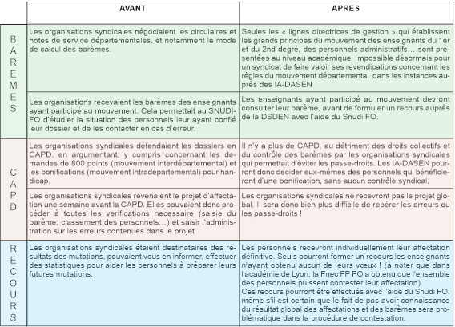
ADRESSES UTILES

SNUDI-FO 38

Bourse du Travail

32, avenue de l’EUROPE

38030 GRENOBLE Cedex 2

04 76 40 69 29

07 82 37 00 01

Snudifo38@gmail.fr

www.snudifo38.com

Les délégués du SNUDI-FO sont souvent appelés à se rendre dans les écoles le jour de leur décharge syndicale.
N’hésitez pas à laisser un message ou à envoyer un courrier avec les coordonnées permettant de vous répondre.

LA DSDEN DE L’ISERE
1, rue Joseph Chanrion
38032 GRENOBLE Cedex 1

DIVISION DES RESSOURCES HUMAINES

Philippe RICHARD : chef de division (DRH)
Courriel : ce.38i-drh-dir@ac-grenoble.fr
04 76 74 79 21

Secrétariat :
Courriel : ce.38i-drh-secret@ac-grenoble.fr
Marie MANGANO
04 76 74 79 21 (SMA ; Stages de réussite éducative)

AUTRES ADRESSES

Gestion des enseignants du 1er degré public
Amel BENREGUIG Responsable du pôle
Courriel : ce.38i-drh-collective1@ac-grenoble.fr
Mouvements, affectations
Peggy ELOY
Courriel : ce.38 -drh-collective1@ac-grenoble.fr
Disponibilité, détachement, Permutations, Ineat – Exeat

Service médico-social des personnels
Caroline BIEDERMANN Assistante sociale
courriel : caroline.biedermann@ac-grenoble.fr 04.76.74.78.49

Docteur Jean-Noël PLANTIER Médecin de prévention
courriel : Jean-Noel.Plantier@ac-grenoble.fr
CLM, CLD, temps partiel thérapeutique, avis médical pour mutations, postes adaptés, aménagements du poste de travail, allégement de service, temps partiel
consultation pour les accidents de services et maladies professionnelles

Votre conjoint(e),
est fonctionnaire ou salarié(e)
dans le privé, et a un problème…
L’Union Départementale FO peut l’aider !
UD FO –Bourse du Travail
32 AV. de l’EUROPE
38030 GRENOBLE Cedex 2
tél. 04 76 09 76 36
mail : udfo96@force-ouvriere.fr

